LEZIONE 20

Dati
I dati servono a varie cose:
- Livello di progetto: i dati servono per organizzare in modo preciso l'informazione (visto con la nozione di tipo astratto e con la costruzione di API). Infatti abbiamo visto un meccanismo esplicito previsto da Java per definire nuovi tipi di dati utilizzando le istruzioni linguistiche che il linguaggio mi mette a disposizione.
- Livello di programma: identificano e prevengono errori (3+ “pippo” deve essere sbagliata).
- Livello di implementazione: permettono alcune ottimizzazioni (bool richiede meno bit di int).

Possiamo classificarli:
- Denotabili: se posso associarli ad un nome.
- Esprimibili: se possono essere il risultato di una valutazione di una espressione complessa.
- Memorizzabili: se possono essere memorizzati in una variabile.

In una macchina astratta si possono vedere due classi di tipi di dato:
- di sistema: definiscono lo stato e le strutture dati utilizzate nella simulazione di costrutti di controllo.
- di programma: dati corrispondenti ai tipi primitivi del linguaggio e ai tipi che l'utente può definire (se il linguaggio lo consente)
Un tipi di dato è una collezione di valori rappresentati da opportune strutture dati e un insieme di operazioni per manipolarli.

Il descrittore del dato serve per avere un meccanismo che a livello dell'implementazione del linguaggio di programmazione nel run-time serve per decodificare la struttura che ho.

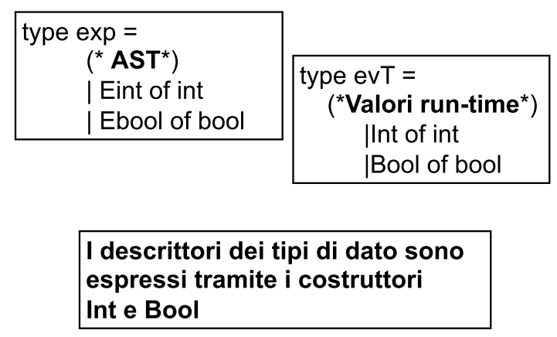
I descrittori Int e Bool (di evT) è quel meccanismo che dice che una determinata sequenza di bit va interpretata come un intero o come booleano e questo mi dice anche quant'è la memoria occupata.
I descrittori, a run-time, possono servire per tutti i linguaggi che non hanno un controllo statico dei tipi perchè usano i descrittori dei tipi per fare un controllo dinamico.
Ad esempio se abbiamo un'operazione di somma: x+y. La somma è sensata se x e y sono valori interi, se non ho un controllo di tipo statico devo andarlo a controllare dinamicamente a run-time tramite un'operazione di type-checking.

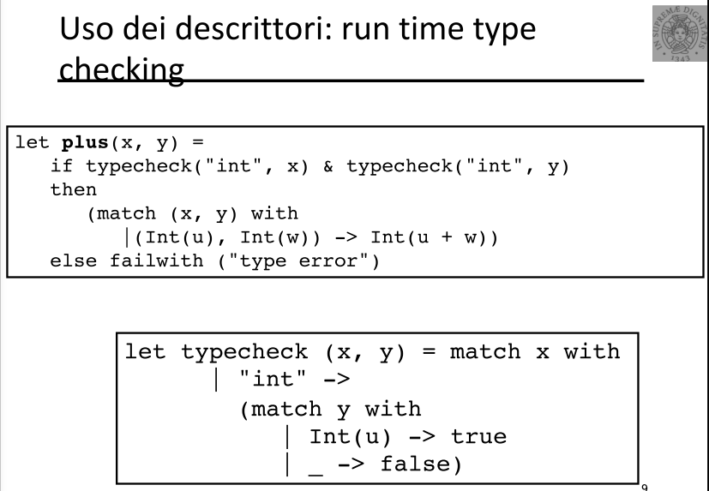

Riassunto:

